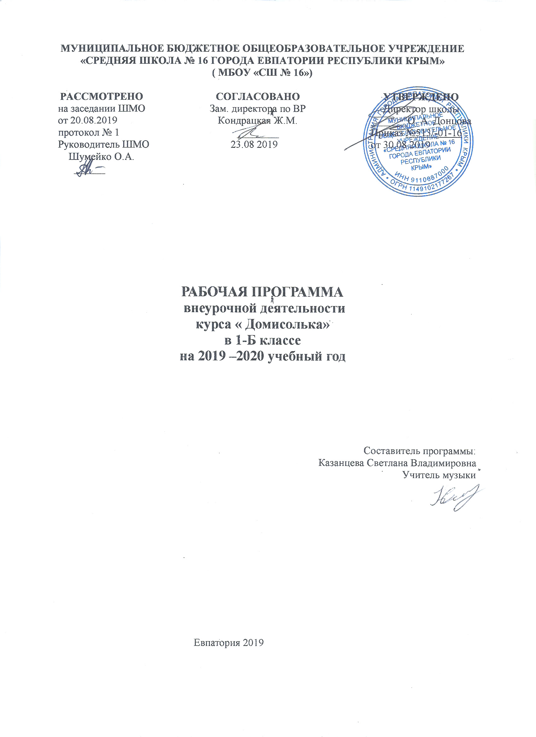МУНИЦИПАЛЬНОЕ БЮДЖЕТНОЕ ОБЩЕОБРАЗОВАТЕЛЬНОЕ УЧРЕЖДЕНИЕ
«СРЕДНЯЯ ШКОЛА № 16 ГОРОДА ЕВПАТОРИИ РЕСПУБЛИКИ КРЫМ»
( МБОУ «СШ № 16»)
РАССМОТРЕНО  на заседании ШМО  от 20.08.2019  протокол № 1  Руководитель ШМО  Шумейко О.А.  ______ | СОГЛАСОВАНО  Зам. директора по ВР  Кондрацкая Ж.М.  ________  23.08 2019 | УТВЕРЖДЕНО  Директор школы  _______О. А. Донцова  Приказ №513/-01-16  от 30.08 2019

РАБОЧАЯ ПРОГРАММА
внеурочной деятельности
курса « Домисолька»
в 1-Б классе
на 2019 –2020 учебный год

Составитель программы:
Казанцева Светлана Владимировна
Учитель музыки

Евпатория 2019

Рабочая программа внеурочной деятельности курса « Домисолька»«Коллективное инструментальное музицирование» предназначена для организации внеурочной деятельности по общекультурному направлению в 1-4 классах. Программа направлена на воспитания интереса и любви к музыке; развитие эмоциональности учащихся и способности воспринимать, переживать и понимать музыку; приобретение собственного опыта музыкальной деятельности через игру в оркестре.
Планируемые результаты изучения учебного предмета

Личностными результатами изучения курса является формирование следующих умений:

-сотрудничество со сверстниками при решении различных исполнительских задач
-эмоциональной отзывчивости, понимание музыкального образа
-уважительное отношение к традициям своего и других народов
-Развитие внимательности, трудолюбия, целеустремленности, ответственности
-Развитие интеллектуальных способностей, приобретение знаний
-Развитие творческих способностей
Метапредметными результатами изучения курса являются формирование следующих универсальных учебных действий.
Регулятивные
-принимать учебную задачу;
-понимать позицию слушателя, в том числе при восприятии образов героев музыкальных сказок и музыкальных зарисовок из жизни детей;
- осуществлять первоначальный контроль своего участия в интересных для него видах музыкальной деятельности;
- адекватно воспринимать предложения учителя;
- принимать музыкально-исполнительскую задачу и инструкцию учителя;
- принимать позицию исполнителя музыкальных произведений;
- воспринимать мнение (о прослушанном произведении) и предложения (относительно исполнения музыки) сверстников, родителей;
Познавательные:
- ориентироваться в информационном материале учебника, осуществлять поиск нужной информации (Музыкальный словарик);
-использовать рисуночные и простые символические варианты музыкальной записи («Музыкальный домик»
- первоначальной ориентации в способах решения исполнительской задачи;
- находить в музыкальном тексте разные части;
- понимать содержание рисунков и соотносить его с музыкальными впечатлениями;
- читать простое схематическое изображение.
Коммуникативные:
- воспринимать музыкальное произведение и мнение других людей о музыке;
- учитывать настроение других людей, их эмоции от восприятия музыки;
- принимать участие в групповом музицирование, в коллективных инсценировках;
- понимать важность исполнения по группам (мальчики хлопают, девочки топают, учитель аккомпанирует, дети поют и т.д.);
- контролировать свои действия в коллективной работе;
- исполнять со сверстниками музыкальные произведения, выполняя при этом раз-ные функции (ритмическое сопровождение на разных детских инструментах и т.п.);
- использовать простые речевые средства для пере-дачи своего впечатления от музыки;
- следить за действиями других участников в процессе хорового пения и других видов совместной музыкальной деятельности.

Предметными результатами являются формирование следующих умений:
-развитие художественного вкуса, устойчивый интерес к музыкальному искусству и различным видам музыкально-творческой деятельности ;
-использование элементарных умений и навыков при воплощении художественно-образного содержания музыкальных произведений в различных видах музыкальной и учебно-творческой деятельности;
-готовность применять полученные знания и приобретённый опыт творческой деятельности при реализации различных проектов для организации содержательного культурного досуга во -внеурочной и внешкольной деятельности;
-развитие специальных музыкальных способностей: музыкальная память, слух, координация движений; навыков: игра в ансамбле, способы звукоизвлечения на различных инструментах.

Ожидаемые результаты программы:
-играть индивидуально и в ансамбле, соблюдая ритм;
-слышать и понимать музыкальные произведения – его основную тему;
-петь чисто, интонируя мелодию и одновременно играть на музыкальном инструменте;
-понимать и чувствовать ответственность за правильное исполнение в ансамбле.

Содержание учебного материала.

Основные разделы программы взаимодействуют между собой и дополняют друг друга.
Например: в пении используются музыкальные инструменты для сопровождения. Слушая
народную музыку, дети передают свое отношение к музыке и свои чувства через
движения своего тела. Игру в оркестре дети «украшают» частушкой, речитативом,
приговором и др.
1. Вводное занятие. «Юные оркестранты»
Теория. Оркестр русских народных инструментов (струнные, духовые, ударные и
шумовые группы инструментов). Просмотр фрагментов выступлений оркестров
(видеофильм).
2. Погремушка как музыкальный шумовой инструмент
Теория. История создания. Конструктивные особенности, исполнительские и технические
возможности. Разнотембровые погремушки. «Озорные погремушки» (как изготовить
самодельные погремушки).
Практика. Постановка исполнительского аппарата – корпуса, рук (разминка). Освоение
основных приемов звукоизвлечения (встряхивание). Работа над музыкальным
произведением. Игра в ансамбле.
3. «Вот как дружно в бубен бьем - никогда не устаем»
Теория. История создания. Конструктивные особенности, исполнительские и технические
возможности. Разновидности бубнов. Звукообразующий элемент: перепонка –
перепончатые.
Практика. Освоение основных приемов звукоизвлечения (встряхивание и удар пальцами
рук, удар о ладонь). Работа над музыкальным произведением. Игра соло и в ансамбле.
4. «Пусть играет шумно, четко – деревянная трещотка!»
Теория. История создания. Конструктивные особенности, исполнительские и технические
возможности. Звукообразующий элемент: пластина – пластинчатые. Прием игры «Волна».
Трещотка малая. Трещотка большая.
Практика. Разминка рук без инструмента – игра «Шофер». Постановка исполнительского
аппарата – корпуса рук. Освоение основных приемов звукоизвлечения (толчок, сжимание
и удар пластин друг о друга). Игра соло и в ансамбле.
5. Колотушка как шумовой музыкальный инструмент
Теория. История создания. Разновидности колотушек. Конструктивные особенности,
исполнительские и технические возможности. Приемы игры на колотушке.
Практика. Освоение основного приема звукоизвлечения (встряхивание и удар
деревянного шарика о корпус инструмента). Игра соло и в ансамбле. Работа над
музыкальным произведением.
6. «Вятские, смоленские ложки деревенские»
Теория. История создания. Конструктивные особенности, исполнительские и технические
возможности. Ложки деревянные как музыкальный инструмент. Основные приемы игры
(видеофильм).
Практика. Постановка исполнительского аппарата – корпуса рук (разминка). Освоение
приемов игры на двух ложках: удар одной ложки о другую, «Маятник», «Мячики»,
«Трещотка», «Плечики», «Коленочки», «Качели», «Дуга», «Глиссандо», «Линеечка»,
«Солнышко», «Круг», «Капельки». Освоение приемов игры на трех ложках: основной
прием игры, «Тремоло», «Форшлаги».
7. Деревянная рубель – шумовой инструмент
Теория. История создания. Конструктивные особенности, исполнительские и технические
возможности. Разновидности рубели. Основные приемы игры (видеофрагменты).
Звукообразующий элемент: трение (скольжение) деревянного молоточка о корпус
инструмента.
Практика. Постановка исполнительского аппарата – корпуса рук (разминка). Освоение
основного приема звукоизвлечения: скольжения деревянным молоточком по рубцеватой
поверхности инструмента. Игра соло и в ансамбле под музыку.
8. Разучивание русских народных мелодий
Теория. История появления первых русских народных песен. Народные приметы. Рассказ
о русском костюме. Экскурсия в комнату русского быта «горенку» школьного музея.
Народный фольклор о русских народных инструментах.
Практика. Ритмическая тренировка: потешки, прибаутки, заклички, частушки, стихи. Работа
над русскими народными произведениями. Игра соло и в ансамбле.
9. Развлечения и праздники
Практика. Участие в фольклорных праздниках, развлечениях, досугах, концертах для
родителей.
10. Оркестр (народный, симфонический), дирижѐр, концертмейстер, композитор.
Видеофильм
Закрепление метроритмических навыков. Практические навыки.
11. Импровизация, исполнение и запись несложных ритмических композиций с
использованием текстов и шумовых инструментов;
Игра по дирижѐрскому жесту.
12. Путешествие по звукам. Развитие сенсорных музыкальных способностей.
13. Работа по всем направлениям: совершенствование приобретѐнных навыков на
более сложном музыкальном материале.
14. «Шутка в музыке». Развивать навык одновременного исполнения на
«инструментах». Расчески с медиатором, шуршалки и т.д.
15. «Чей голос лучше». Творческие игры.
16. Озвучивание стихотворений с игрой на шумовых инструментах.
Развивать поэтический слух, способность воспринимать музыкальность
поэтической речи, развитие креативности. «Апрель» С.Я. Маршак
17. «Играй, наш оркестр». Коллективная игра в ансамбле.
18. «Музыкальная мастерская». Создать условия, чтобы каждый ребенок мог сделать
с помощью взрослого какой-нибудь музыкальный инструмент
19. Экспериментирование детей со звуком. Импровизированный концерт.
20. Итоговое занятие. Концерт.
Родительское собрание в форме отчетного концерта, на котором родители имеют
возможность наблюдать рост исполнительского мастерства своих детей.

Тематическое планирование.
№ раздела и темы | Тема | Количество часов
1 | Вводное занятие «Юные оркестранты» | 1
2 | Оркестр русских народных инструментов | 2
3 | Погремушка как музыкальный шумовой инструмент | 2
4 | «Вот как дружно в бубен бьем». | 2
5 | «Пусть играет шумно, четко – деревянная трещотка» | 1
6 | Колотушка | 1
7 | «Вятские смоленские, ложки деревенские» | 2
8 | Деревянная рубель. | 1
9 | Коробочка деревянная | 2
10 | Бубенцы | 1
11 | Треугольник малый, треугольник большой | 2
12 | Маракасы | 1
13 | Металлофон | 1
14 | Народный фольклор | 2
15 | Русский народный костюм. Русские народные песни | 1
16 | Оркестр (народный, симфонический) | 3
17 | Импровизация. | 1
18 | Путешествие по звукам. | 1
19 | «Шутка в музыке». | 1
20 | «Чей голос лучше». | 2
21 | «Играй, наш оркестр». | 1
22 | Итоговое обобщающее занятие | 1
23 | Отчетный концерт | 1

Календарно- тематическое планирование 1-Б класс

№п/п |  |  | Дата |  | Тема урока
План |  | Факт. | План | Факт.
1 |  | 2 | 3 | 4 | 5
1 |  |  | 06.09 |  | Вводное занятие «Юные оркестранты»
2 |  |  | 13.09 |  | Оркестр русских народных инструментов
3 |  |  | 20.09 |  | Оркестр русских народных инструментов
4 |  |  | 27.09 |  | Погремушка как музыкальный шумовой инструмент
5 |  |  | 04.10 |  | Погремушка как музыкальный шумовой инструмент
6 |  |  | 11.10 |  | «Вот как дружно в бубен бьем».
7 |  |  | 18.10 |  | «Вот как дружно в бубен бьем».
8 |  |  | 25.10 |  | «Пусть играет шумно, четко – деревянная трещотка»
9 |  |  | 08.11 |  | Колотушка
10 |  |  | 15.11 |  | «Вятские смоленские, ложки деревенские»
11 |  |  | 22.11 |  | «Вятские смоленские, ложки деревенские»
12 |  |  | 29.11 |  | Деревянная рубель.
13 |  |  | 06.12 |  | Коробочка деревянная
14 |  |  | 13.12 |  | Коробочка деревянная
15 |  |  | 20.12 |  | Бубенцы
16 |  |  | 27.12 |  | Треугольник малый, треугольник большой
17 |  |  |  |  | Треугольник малый, треугольник большой
18 |  |  |  |  | Маракасы
19 |  |  |  |  | Металлофон
20 |  |  |  |  | Народный фольклор
21 |  |  |  |  | Народный фольклор
22 |  |  |  |  | Русский народный костюм. Русские народные песни
23 |  |  |  |  | Оркестр (народный, симфонический)
24 |  |  |  |  | Оркестр (народный, симфонический
25 |  |  |  |  | Оркестр (народный, симфонический
26 |  |  |  |  | Импровизация.
27 |  |  |  |  | Путешествие по звукам.
28 |  |  |  |  | «Шутка в музыке».
29 |  |  |  |  | «Чей голос лучше».
30 |  |  |  |  | «Чей голос лучше».
31 |  |  |  |  | «Играй, наш оркестр».
32 |  |  |  |  | Итоговое обобщающее занятие
33 |  |  |  |  | Отчетный концерт

